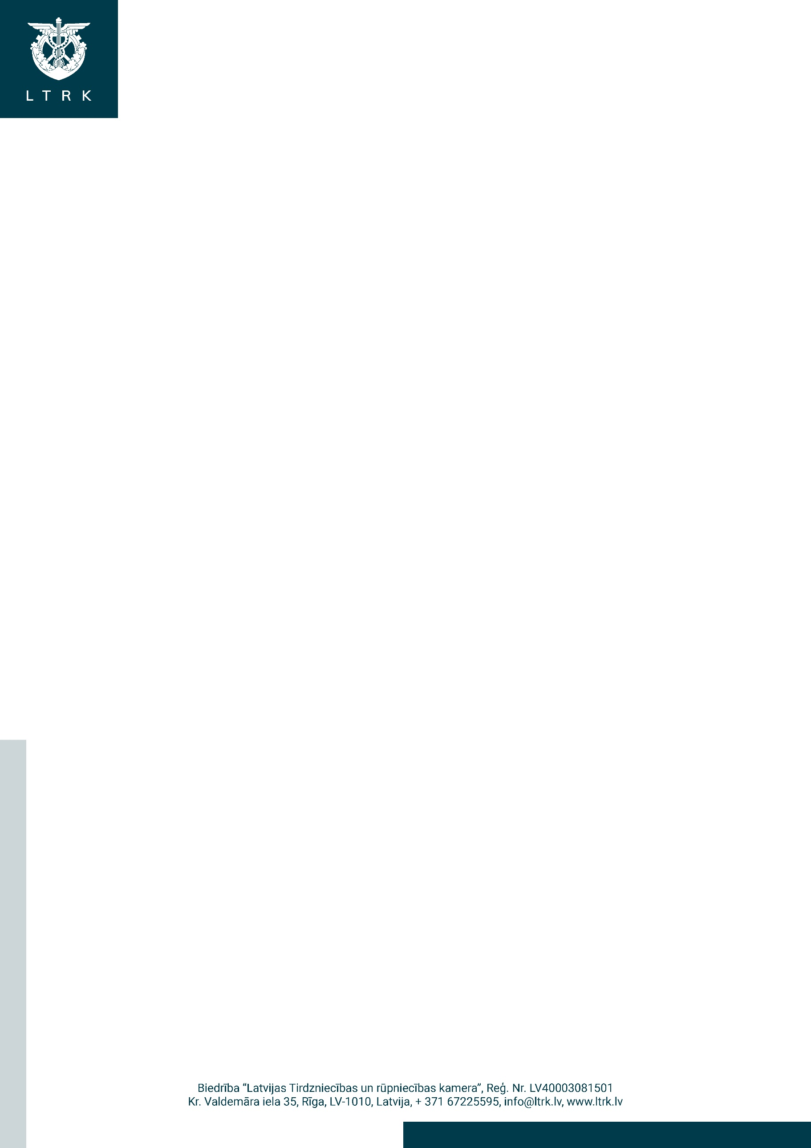

Rīgā
Finanšu ministrijai
pasts@fm.gov.lv
Datums skatāms laika zīmogā
Nr. 2022/42

Par likumprojektu „Grozījumi Sauszemes
transportlīdzekļu īpašnieku civiltiesiskās
atbildības obligātās apdrošināšanas likumā”

Latvijas Tirdzniecības un rūpniecības kamera (turpmāk – LTRK) ir iepazinusies ar Finanšu ministrijas sagatavoto likumprojektu “Grozījumi Sauszemes transportlīdzekļu īpašnieku civiltiesiskās atbildības obligātās apdrošināšanas likumā” (turpmāk – likumprojekts).
Likumprojekts paredz papildināt OCTA likumu ar 44^{.1} pantu, nosakot, ka Latvijas Transportlīdzekļu apdrošinātāju biroja statūti turpmāk jāsaskaņo ar Finanšu ministriju.
Lūdzam skaidrot kuras Valsts pārvaldes iekārtas likuma normas uzliek par pienākumu Finanšu ministrijai saskaņot izmaiņas arī statūtos. Jānorāda, ka tas varētu nonākt pretrunā ar Biedrību un nodibinājumu likumā noteiktajiem noteikumiem, kas nosaka, ka biedru sapulce izdara izmaiņas biedru statūtos.
Vēršam uzmanību uz radušos situāciju, aicinām to atrisināt, lai ilgtermiņā nodrošinātu nepārprotamu un veiksmīgu starpinstitucionālo sadarbību, rosinām organizēt diskusiju plašākā – ekspertu lokā. Atbalstām pārdomātu, birokrātijas slogu mazinošu, skaidru un saprotamu likumdošanu.
Ar cieņu,
Valdes priekšsēdētāja p.p. Jānis Lielpēteris

DOKUMENTS IR PARAKSTĪTS
AR DROŠU ELEKTRONISKO PARAKSTU UN SATUR LAIKA ZĪMOGU

